Министерство науки и высшего образования Российской Федерации

Федеральное государственное бюджетное образовательное учреждение  
высшего образования   
«Алтайский государственный технический университет им. И. И. Ползунова»

Факультет информационных технологий

Кафедра прикладной математики

Отчет защищен с оценкой _____

Преподаватель _____________

(подпись)

«___» ____________ 2022 г.

Отчет

По лабораторной работе №5

# «Первая программа на Java»

по дисциплине «**Программирование** – 3 семестр»

Студент группы ПИ-01 Коровин Р.М.

Преподаватель доцент к.т.н. Троицкий В. С.

Барнаул 2022

**Задание:**

Для задания из л/р 4 реализовать необходимые классы на языке Java; Продемонстрировать их использование в консольном Java-приложении; При выполнении задания разрешается использовать только JDK (не пользоваться IDE); Продемонстрировать запуск вашего приложения на альтернативной платформе (смартфон, Linux и пр.).

**Код программы:**

**main.java**

public class main  
{  
  
 public static void main(String[] args) {  
 Game game = new Game();  
 game.info_game("Хроники хауса", 0.1);  
  
 Set exm[] = new Set[2];  
 exm[0]=new Set();  
 exm[1]=new Set();  
  
   
 exm[0].loc.display_location();  
 exm[1].loc.display_location();  
  
 exm[0].charac.init_character();  
 exm[1].charac.init_character2("Орк", 56, "Воин", "Двуручный меч");  
  
 exm[0].charac.display_character();  
 exm[1].charac.display_character();  
  
 exm[0].ene.init_enemies();  
 exm[1].ene.init_enemies2(19, "Люди", "Склонны к убеждению", "Оружие ближнего боя");  
  
 exm[0].ene.display_enemies();  
 exm[1].ene.display_enemies();  
  
  
 exm[0].loc.get_info_location();  
  
 Set x = new Set();  
 x.charac.choice_character(exm[0].charac, exm[1].charac);  
  
 exm[1].ene.get_help(exm[0].charac.return_lvl());  
 }  
}

**game.java**

import java.util.Date;  
  
public class Game {  
 public String name;  
 public double version;  
 public String date;  
  
 public void info_game(String a, double b){  
 name=a;  
 version=b;  
 Date time = new Date();  
 date =String.*format*("%tc",time);  
 }  
  
}

**set.java**

public class Set {  
 public Location loc;  
 public Character charac;  
 public Enemies ene;  
  
 public Set(){  
 loc = new Location();  
 charac = new Character();  
 ene = new Enemies();  
 }  
}

**location.java**

public class Location {  
 private int size;  
 private String typemap;  
 private String weather;  
  
 public void init_location(){  
 size = 5;  
 typemap = "Пустыня";  
 weather = "Сонечно";  
 }  
 public void init_location2(int a, String b, String c){  
 size = a;  
 typemap = b;  
 weather = c;  
 }  
 public void display_location() {  
 System.*out*.println(" Локация:\n |Размер карты(км)| |Тип карты| |Погода|\n");  
 System.*out*.println(" |" + size + "x" + size + "| |" + typemap + "| |" + weather + "|\n");  
 System.*out*.println("........................................................................");  
 }  
 public void get_info_location() {  
 if (typemap == "Пустыня") System.*out*.println("\nВы отправляетесь в пустыню! Лучше запаситесь водой.\n");  
 if (typemap == "Снежные горы") System.*out*.println("\nОх, постарайтесь не замёрзнуть в горах. ЛУчше оденьтесь потеплей\n");  
  
 }  
}

**character.java**

import java.util.Scanner;  
  
public class Character {  
 private String race;  
 private int lvl;  
 private String clas;  
 private String weapon;  
  
 public void init_character() {  
 race = "Эльф";  
 lvl = 24;  
 clas = "Маг";  
 weapon = "Посох искупления";  
 }  
  
 public void init_character2(String a, int b, String c, String d) {  
 race = a;  
 lvl = b;  
 clas = c;  
 weapon = d;  
 }  
 public void display_character(){  
 System.*out*.println(" Персонаж:\n |Раса| |Уровень| |Класс| |Оружение|\n");  
 System.*out*.println(" |" + race + "| |" + lvl + "| |" + clas + "| |" + weapon + "|\n");  
 System.*out*.println("........................................................................");  
 }  
  
 public void choice_character(Character x, Character y) {  
 {  
 Scanner scanner = new Scanner(System.*in*);  
  
 int a;  
 System.*out*.println("\nВыберите персонажа:\n");  
 System.*out*.println(" Раса Уровент Класс Оружение\n");  
 System.*out*.println("1) " + x.race + " " + x.lvl + " " + x.clas + " " + x.weapon + "\n");  
 System.*out*.println("2) " + y.race + " " + y.lvl + " " + y.clas + " " + y.weapon + "\n");  
 do {  
 a = scanner.nextInt();  
 } while (a < 1 || a > 2);  
 if (a == 1) System.*out*.println("Отличиный выбор, если вы любите магию!\n");  
 if (a == 2) System.*out*.println("Любите решать проблемы грубой силой? Замечательно!\n");  
 }  
 }  
 public int return_lvl()  
 {  
 return lvl;  
 }  
}

**enemies.java**

public class Enemies {  
 private int lvl;  
 private String type;  
 private String weakness;  
 private String resistance;  
  
 public void init_enemies(){  
 lvl = 14;  
 type = "Демоны";  
 weakness = "Свет";  
 resistance = "Огонь";  
 }  
 public void init_enemies2(int a, String b, String c, String d){  
 lvl = a;  
 type = b;  
 weakness = c;  
 resistance = d;  
 }  
 public void display_enemies(){  
 System.*out*.println(" Враги:\n |Уровень| |Тип| |Уязвимость| |Сопротивление|\n");  
 System.*out*.println(" |" + lvl + "| |" + type + "| |" + weakness + "| |" + resistance + "|\n");  
 System.*out*.println("........................................................................");  
 }  
 public void get_help(int x)  
 {  
 System.*out*.println( "\nЕсли ваш уровень ("+x+") ниже уровня ваших противников ("+ lvl +"), то, возможно, вам следует отступить!\n");  
 }  
  
}

**Пример работы программы:** 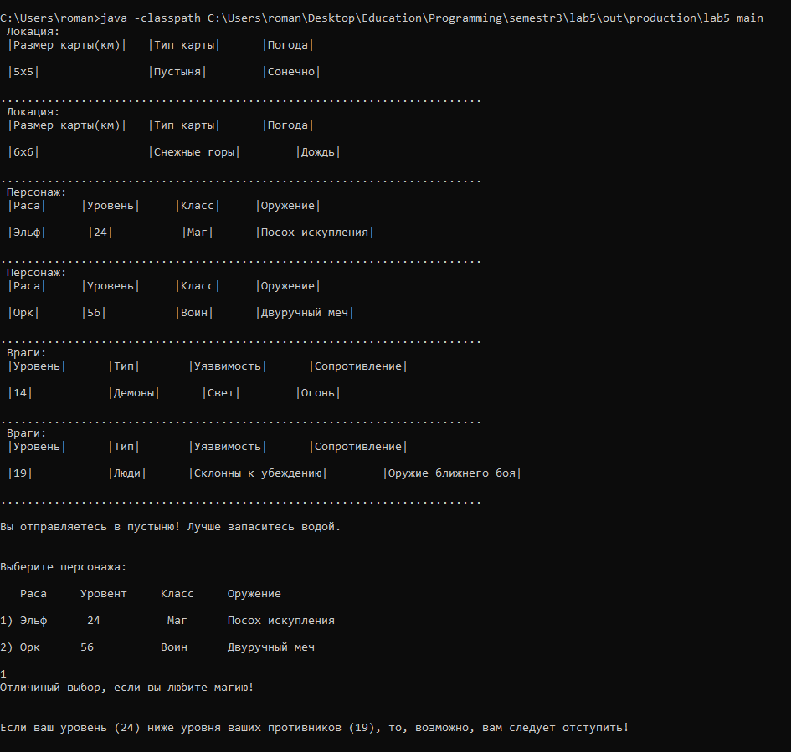

**GitHub:** <https://github.com/Roman1Korovin/semestr3-lab5.iml>